Python

1.

大写小写字母数字下划线汉字

首字母不能是数字，标识符不能出现空格

2.

Int（）将字符串转化为整数

Eval（）运行去掉“”的部分

Len（）可以返回字符串长度，也可以返回其他组合数据类型元素个数

S{起始：终止：步长}，左闭右开

从左往右0，1，2，3········· · ·

从右往左-1，-2，-3·· · · ·

Pow（）和**（双星号）都是 乘幂函数

3.一定要熟悉python保留字

-----------------------------------------------分割线--------------------------

字典类型及操作

跟，在序列类型中，通过列表[ ]输入序号，得到值， 是一样的

字典类型中，序号是由用户直接定义的，可以定义字符串这样，任何非可变类型

字典类型定义

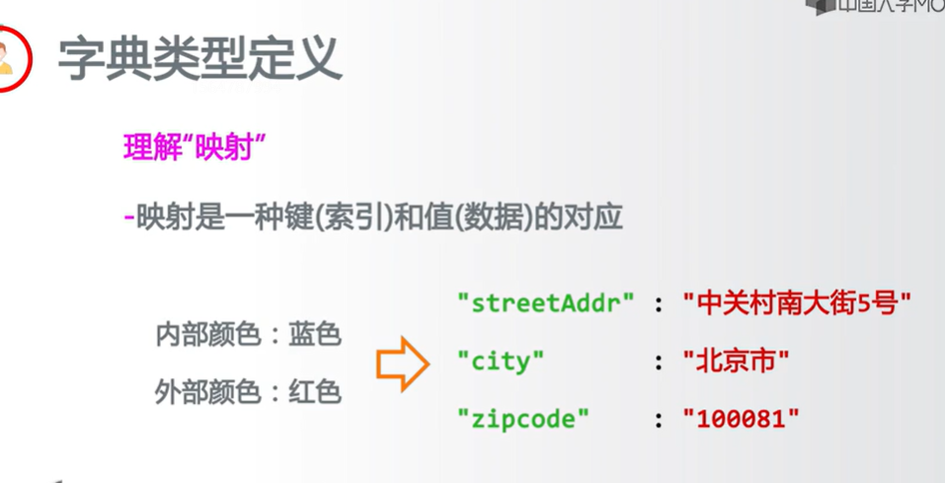

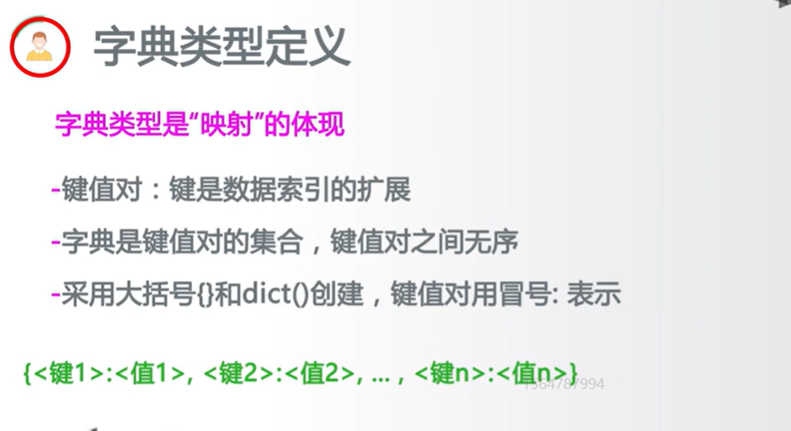

用法

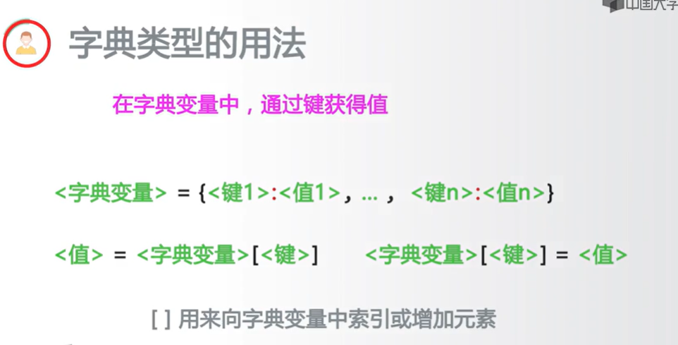

举例，

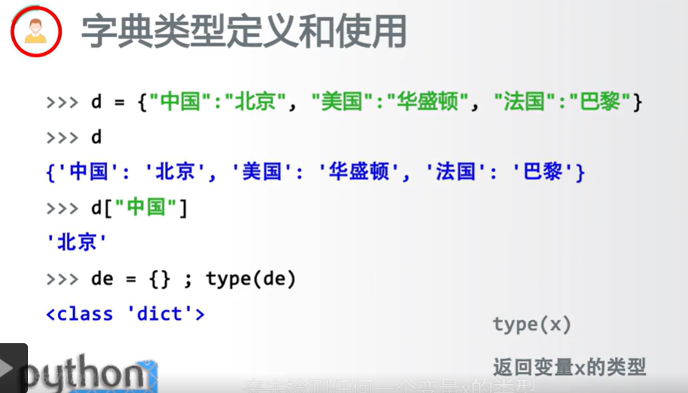

字典处理函数及方法

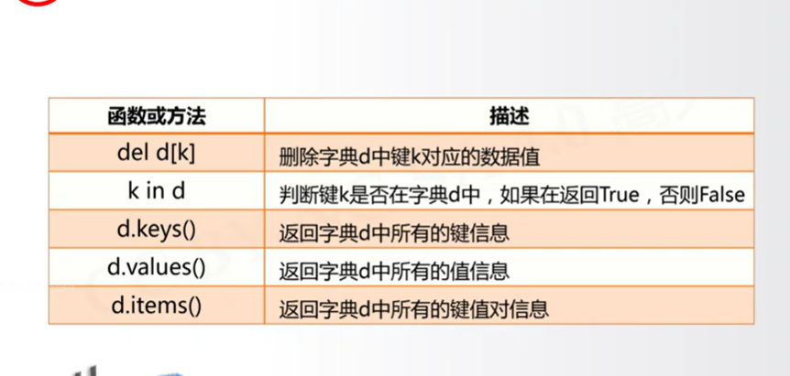

举个例子，

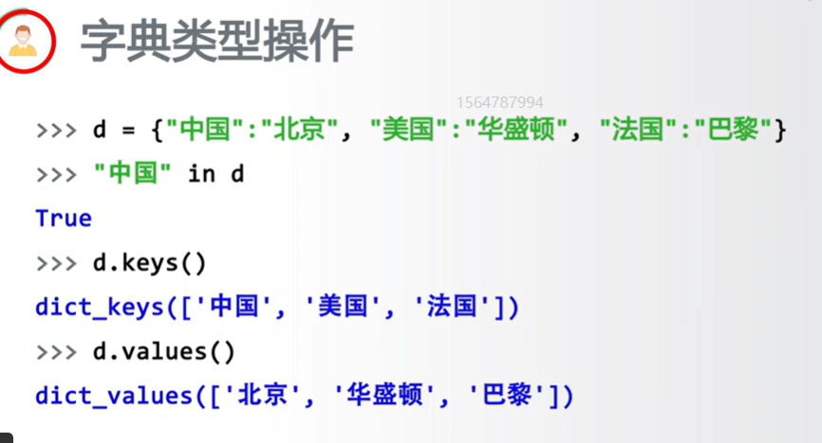

操作函数和方法

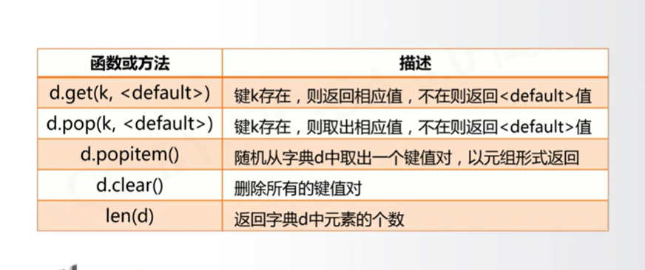

举个例子，

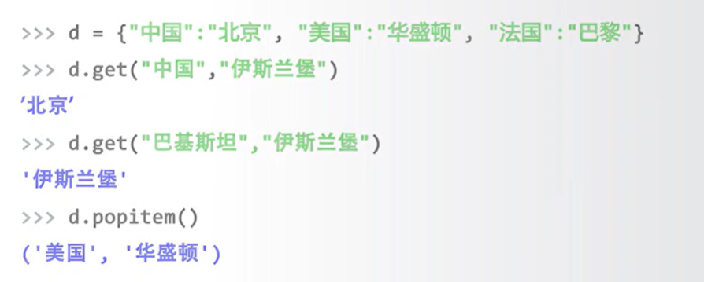

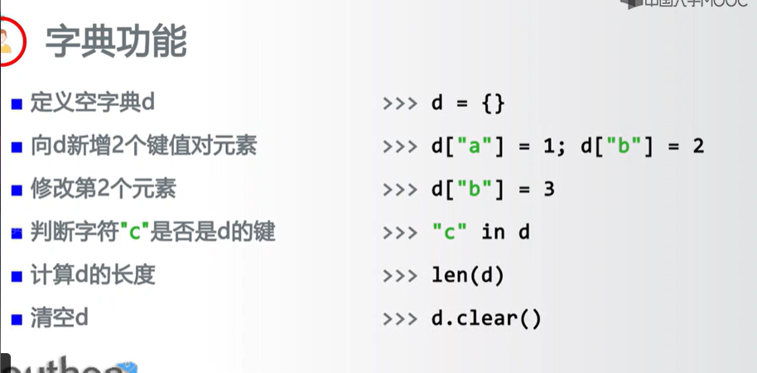

字典类型应用场景

1. 元素遍历

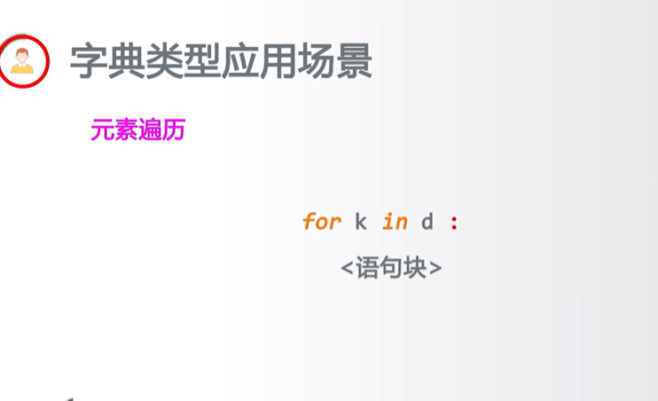

Jieba库使用说明

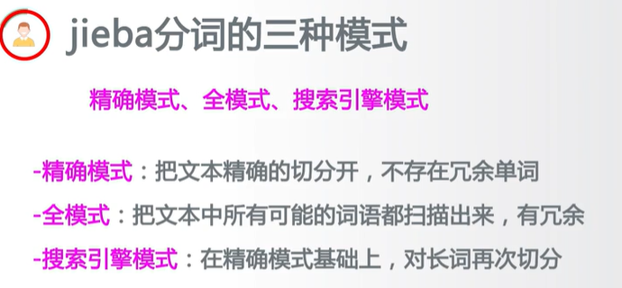

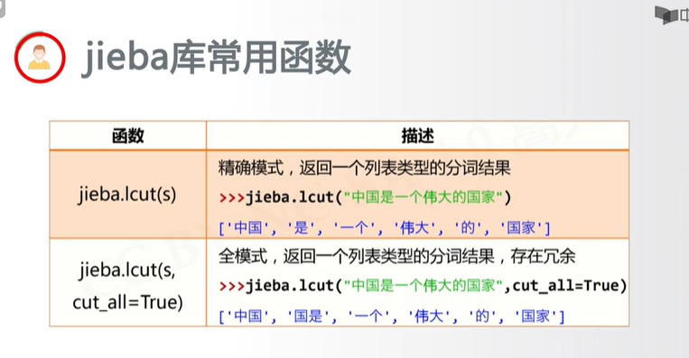

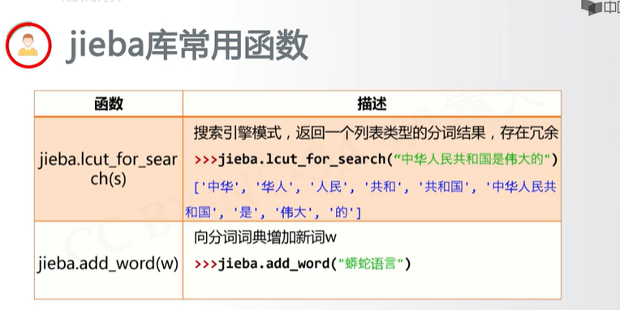

要点：

Jieba.lcut(s)

将字符串s进行精确的分词处理，并且返回一个列表类型

文件和数据格式化

格式化，规格和样式进行规范：表示、储存、运算

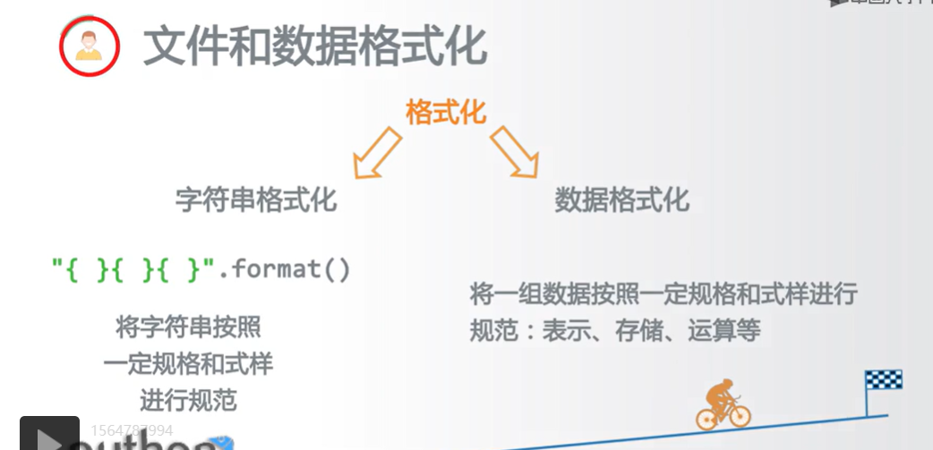

7.1文件的使用

7.2自动轨迹绘制

7.3一维的格式化和处理

7.4二维的格式化和处理

7.5Wordcloud的使用

7.6政府工作报告词云

7.1文件的使用

文件的类型

文件的打开和关闭

文件内容的读取

数据的文件写入

文件的类型

文件是数据的抽象和集合

文件是储存在辅助储存器上的数据类型

文件是数据储存的一种形式

文件展现形态：文本文件（有字符编码utf-8，.txt .py）

和二进制文件

（直接由比特0、1组成没有统一字符编码.png、.avi）

本质都是二进制形式存储，形式上，采用两种方式展示

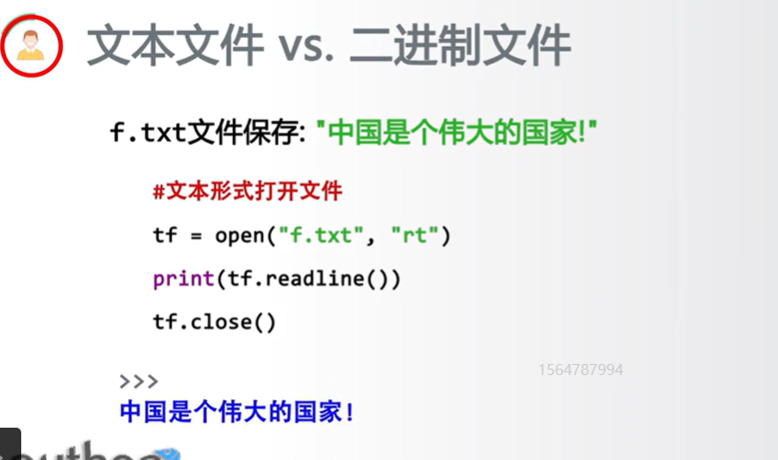

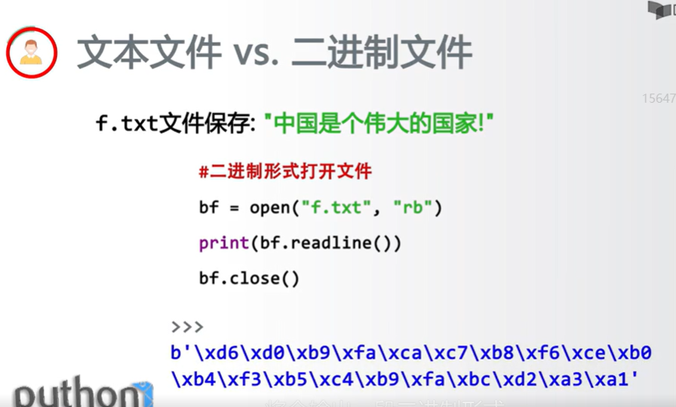

文件的打开关闭

文件处理步骤：打开-操作-关闭

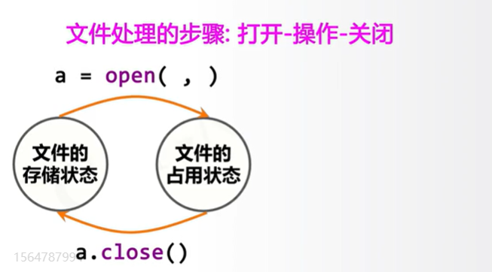

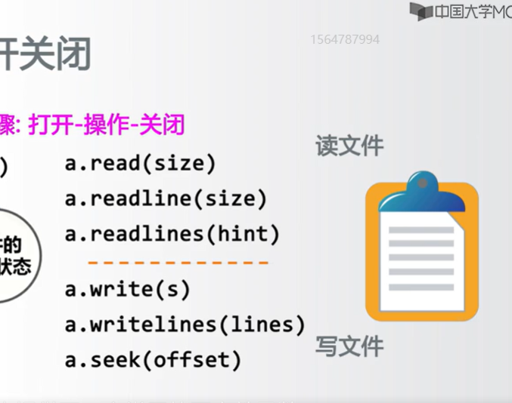

文件的打开

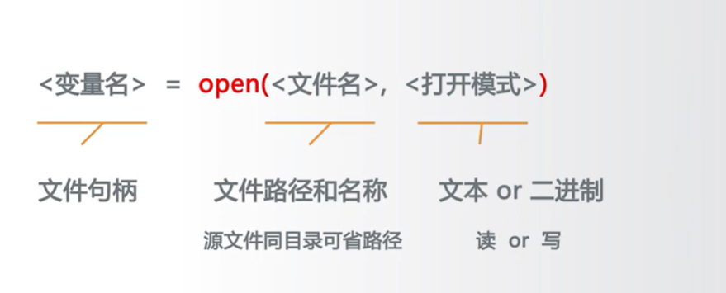

文件路径

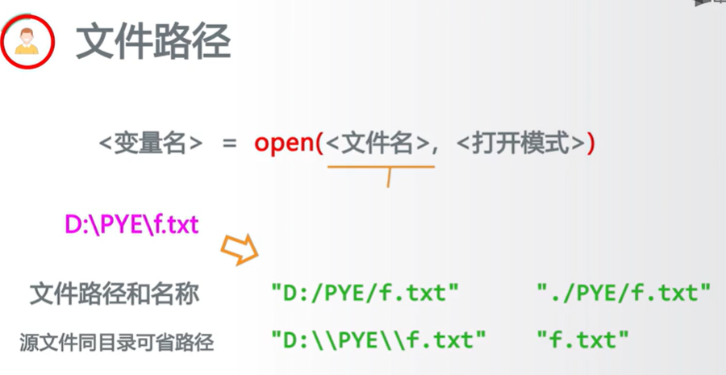

打开模式

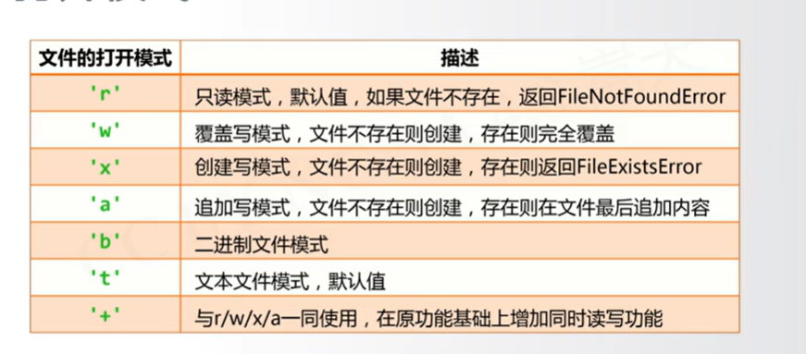

举个例子

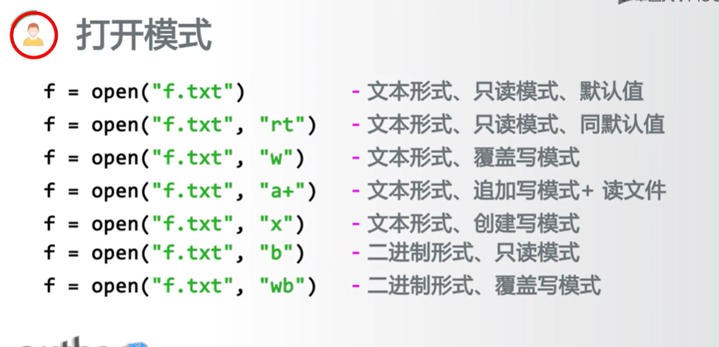

文件的关闭

<文件名>.close( )

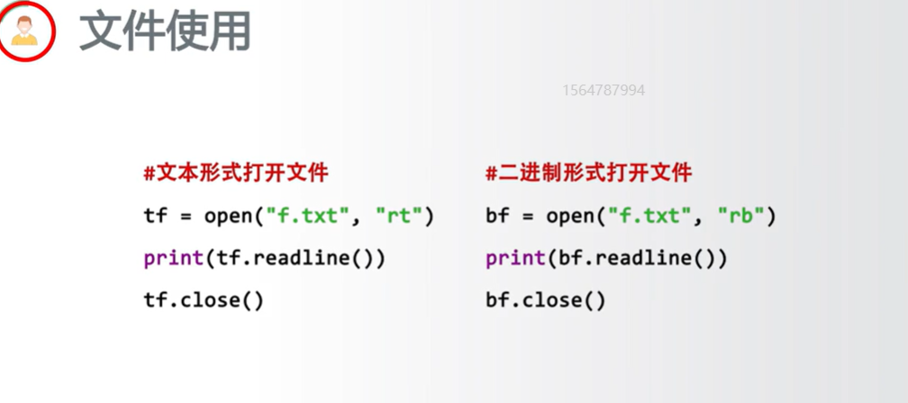

文件内容的读取

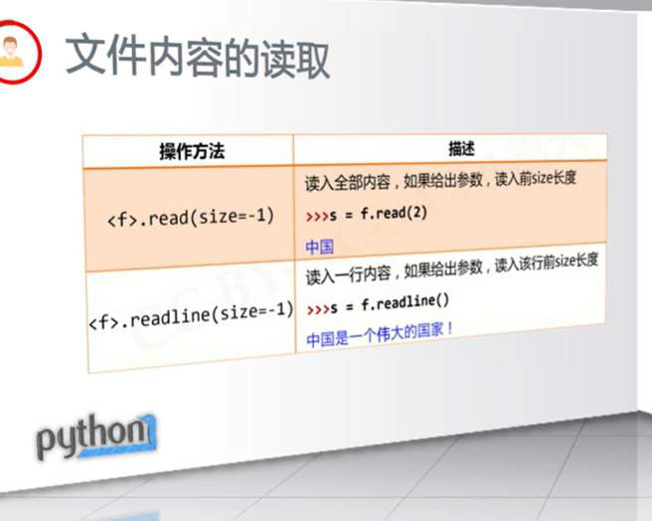

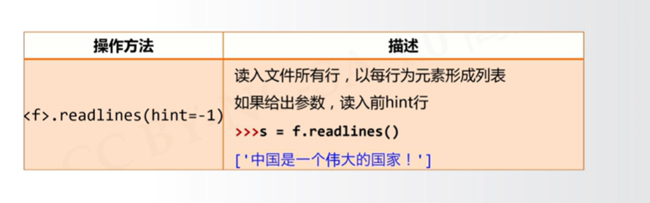

文件的全文本操作

遍历全文本：方法一

Fname=input（”请输入要打开的文件名称：”）

Fo =open（fname，“r”）

Txt=fo.Read（）

#对全文txt进行处理

Fo.close（）

遍历全文本：方法二

Fname=input（“请输入要打开的文件名称：”）

Fo = open(fname,”r”)

Txt = fo.read(2)

While txt !=””:

#对txt进行处理

Txt = fo.read(2)

Fo.close()

按数量读入，逐步处理

逐行遍历文件：方法一

Fname=input（”请输入要打开的文件名称：”）

Fo =open（fname，“r”）

For line in fo.readlines():

Print(line)

Fo.close()

一次读入，分行处理

逐行遍历文件：方法二

Fname=input（”请输入要打开的文件名称：”）

Fo =open（fname，“r”）

For line in fo：

Print（line）

Fo.close()

分行读入，逐行处理

数据的文件写入

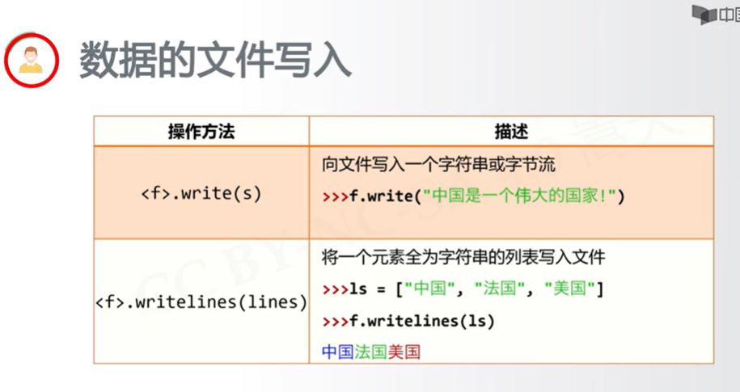

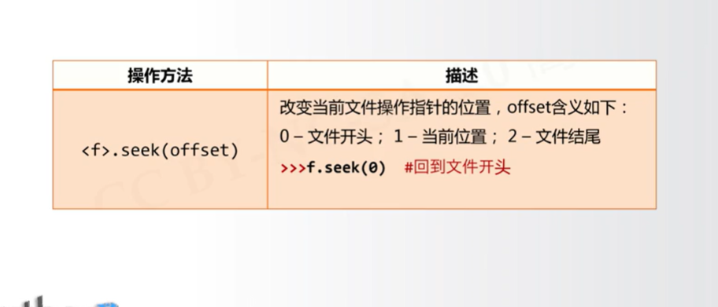

指针问题就是，你写入文件了，就打印，是没有的。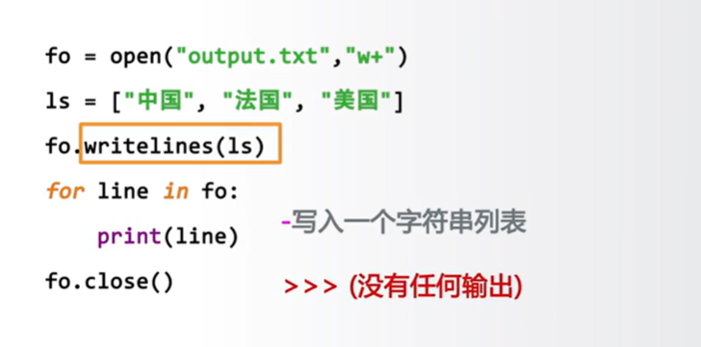

你要和计算机说明你要打印你写的information

就得跳转指针

指针，重新，跳到文件的开头，才能继续执行接下来打印information的结果

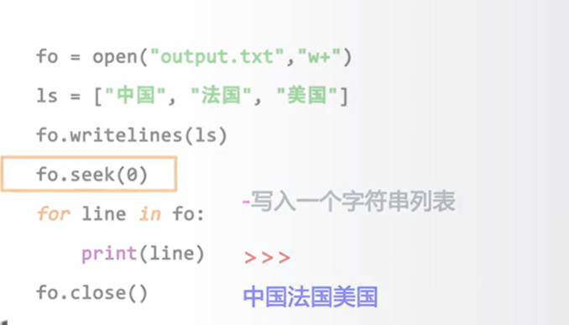

7.3一维的格式化和处理

对等关系的有序或无序的构成，采用线性方式组织。

有，列表，数组，集合

二维数据

多个数据构成，是一维组合形式

有，表格

表头是二维数据的一部分

多维数据

由一维、二维在新维度上扩展

高维数据：利用最基本的二维关系展示数据间的复杂结构。

数据的操作周期：

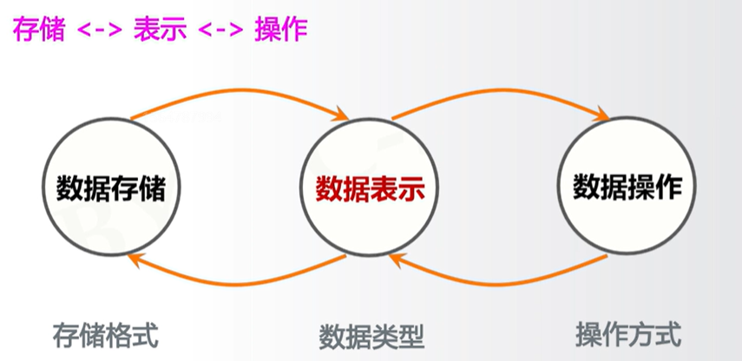

一维数据的表示，

用程序类型表达一维数据

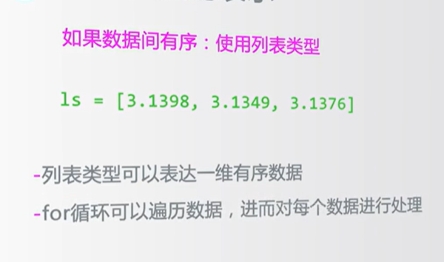

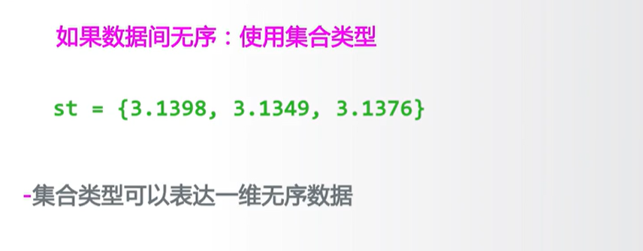

一维数据存储

存储硬盘，文件

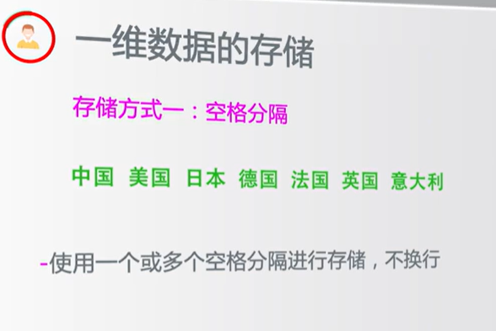

缺点，数据之中不能有空格

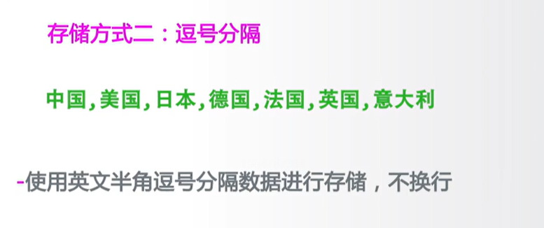

缺点，数据之中不能有逗号

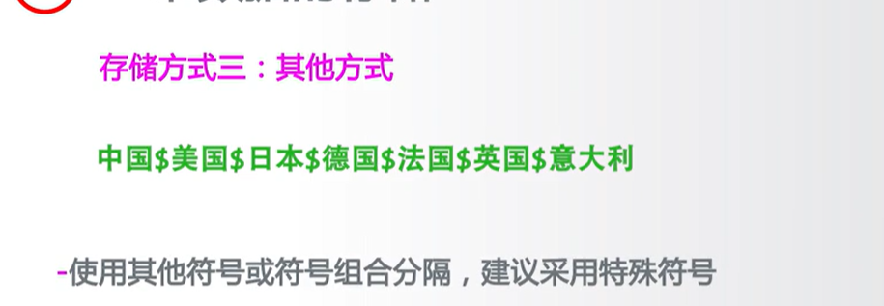

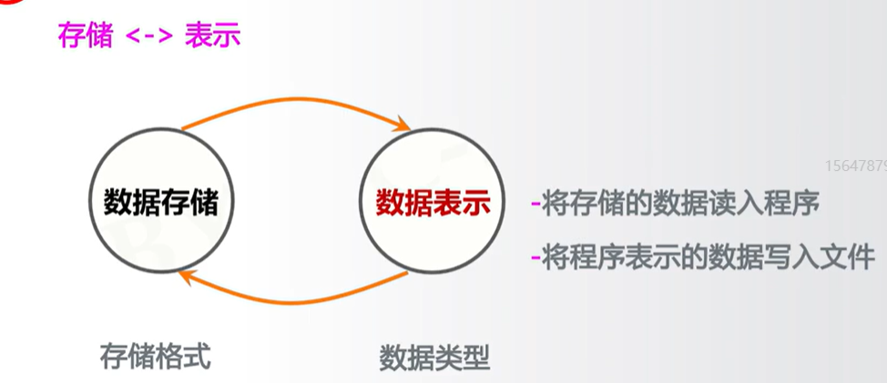

空格分隔的文件读入数据，然后表示成列表形式

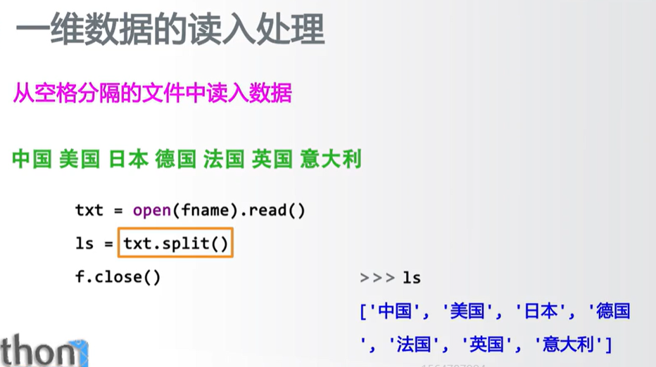

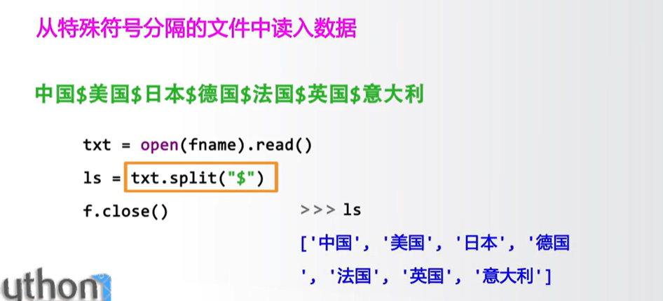

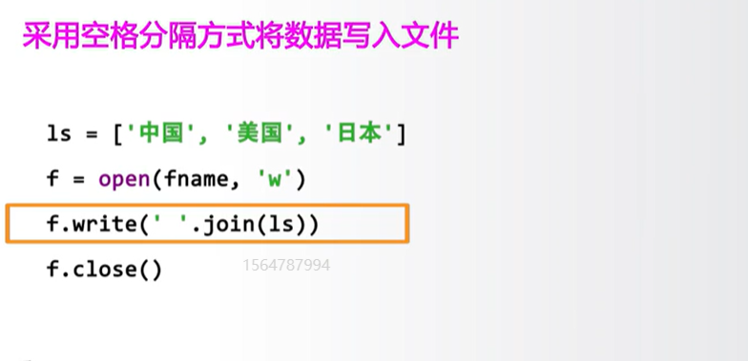

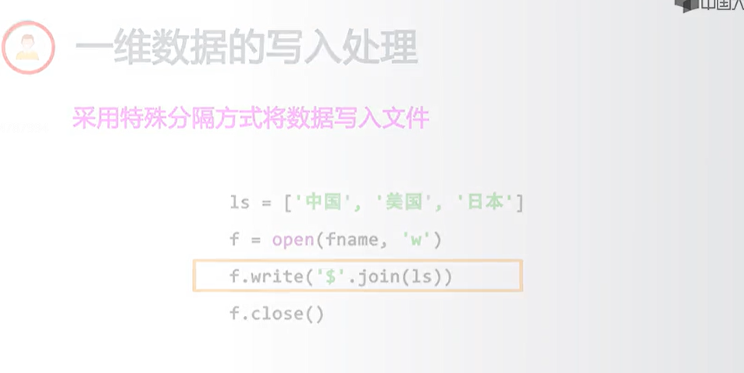

Join/spilt

单元小结

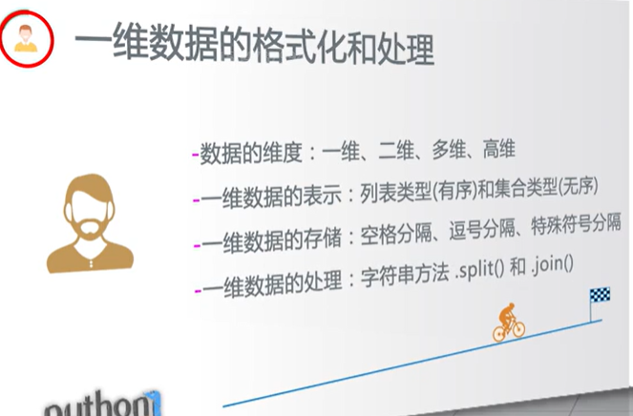

7.4二维的格式化和处理

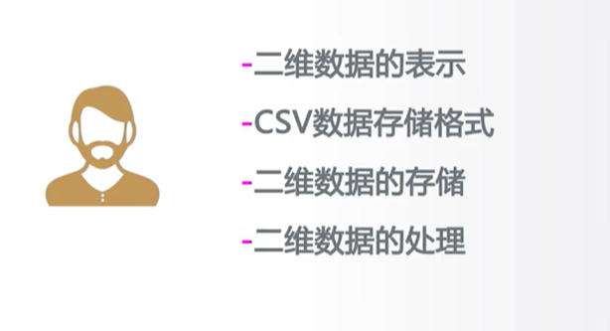

二维数据的表示

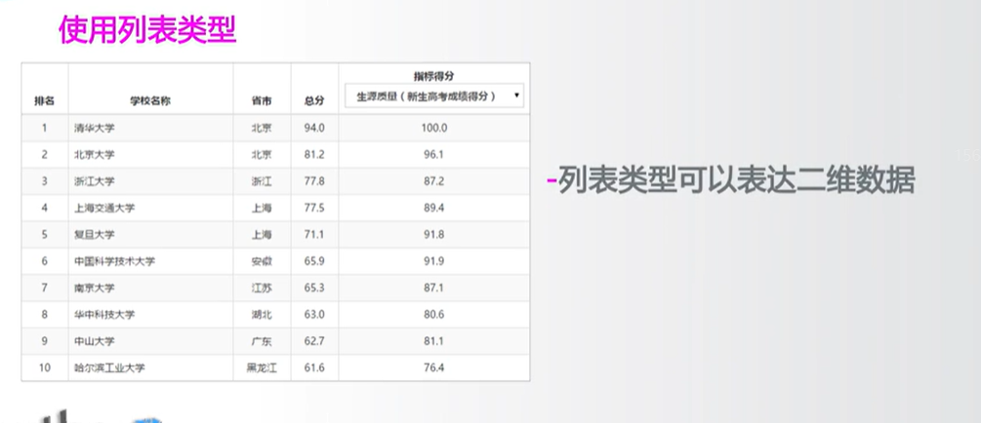

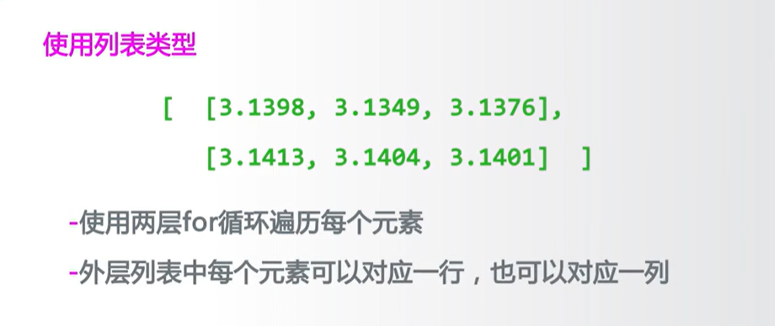

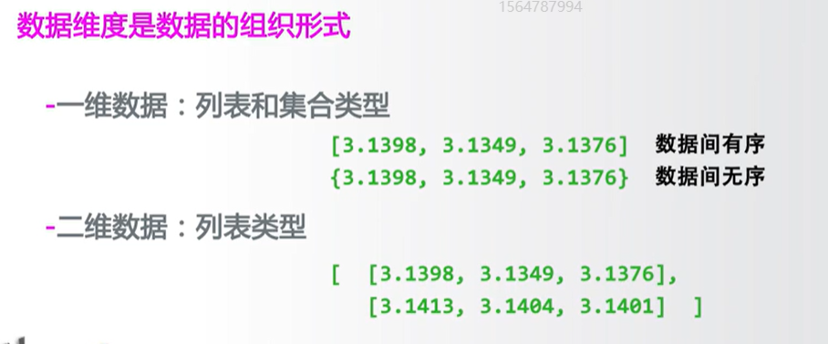

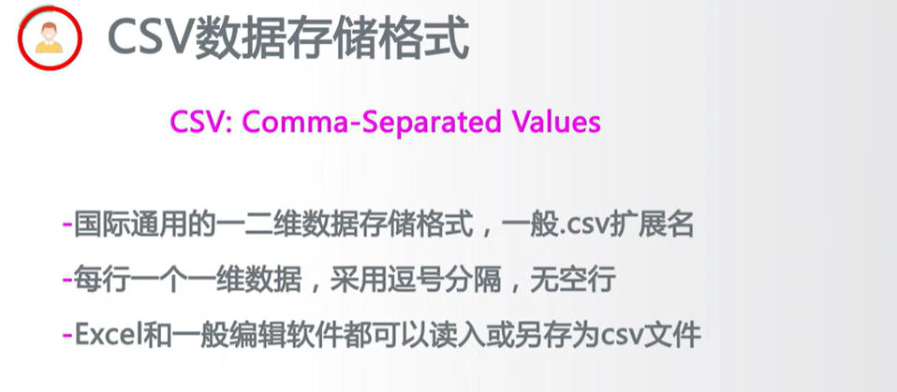

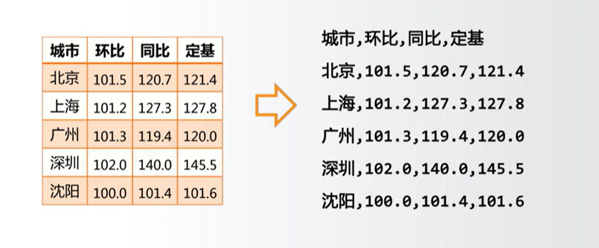

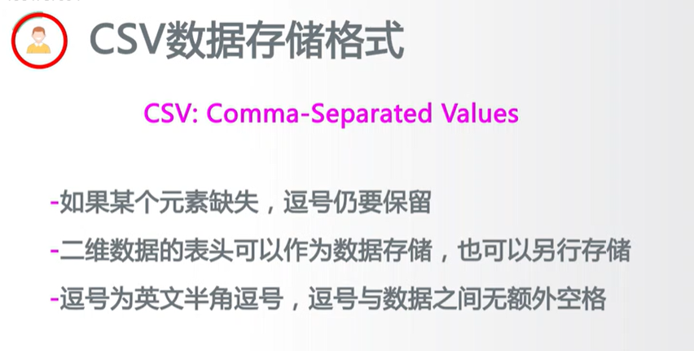

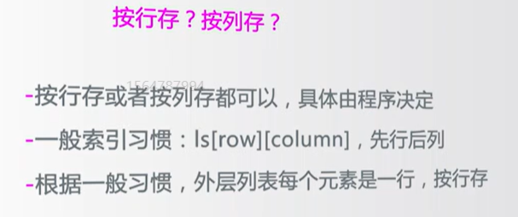

二维数据的读入处理

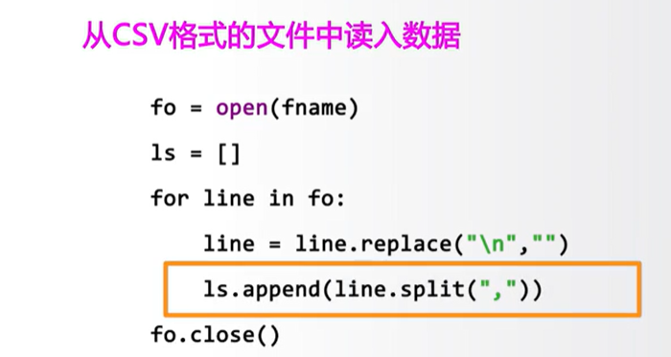

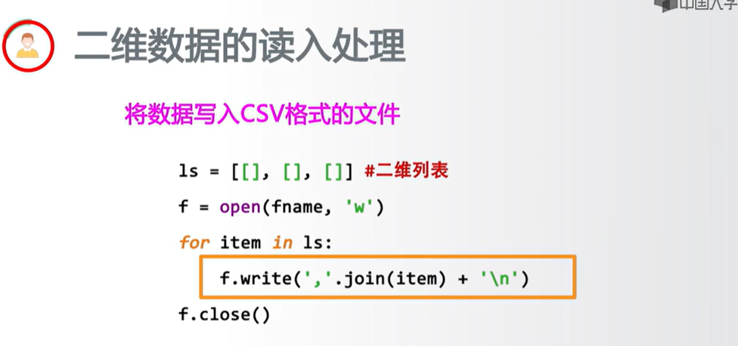

Wordcloud词语

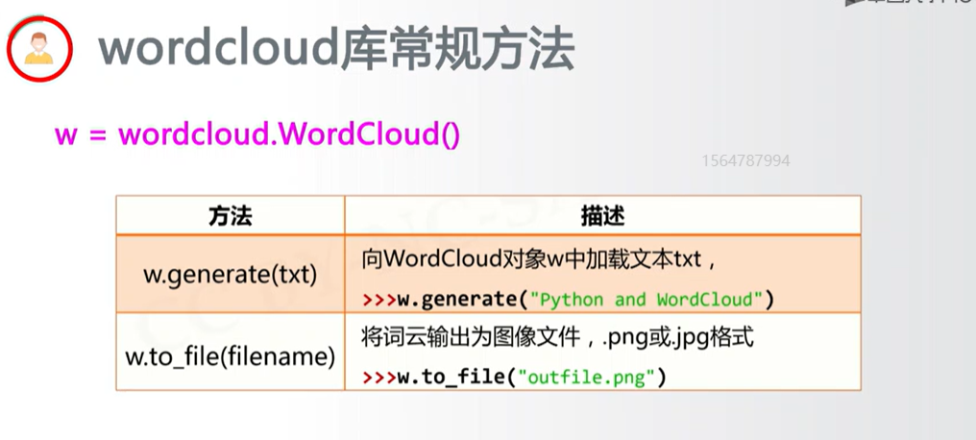

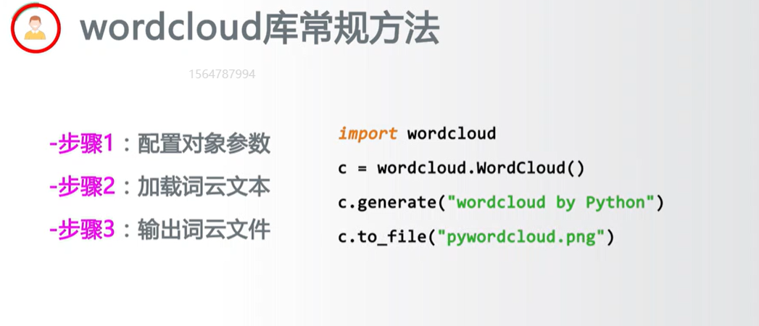

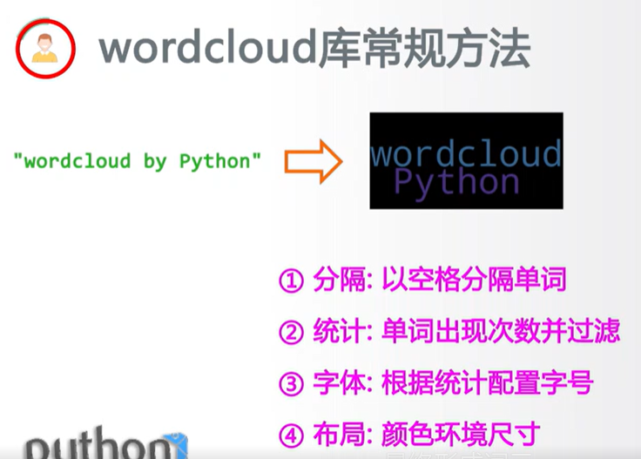

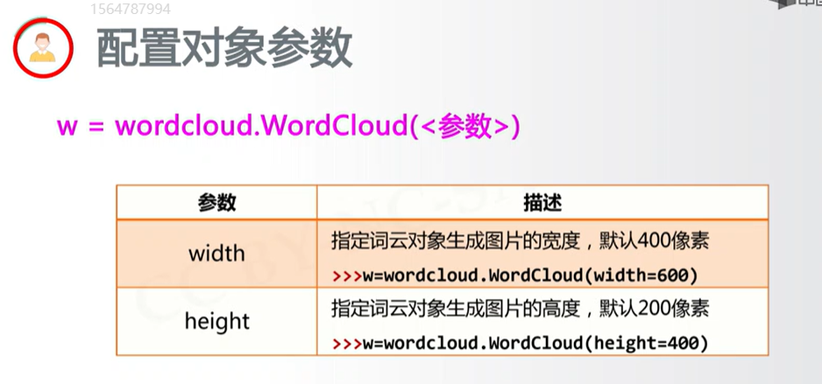

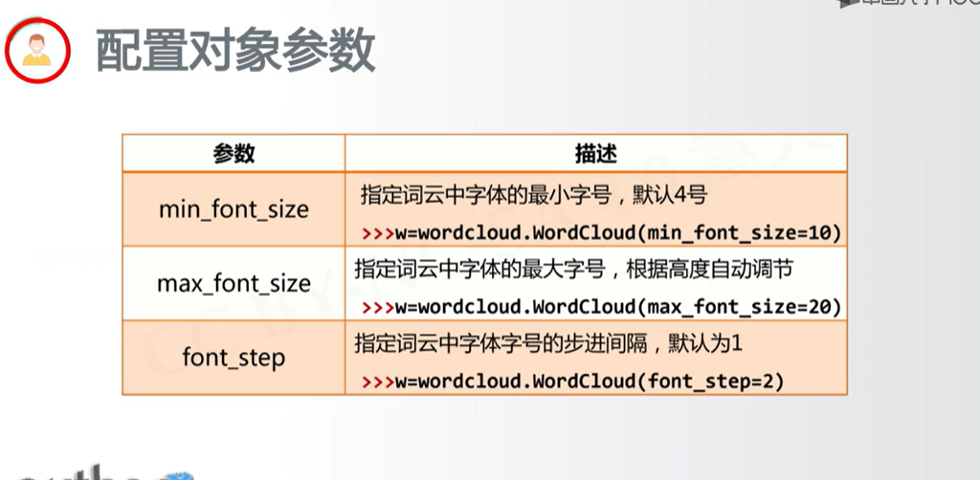

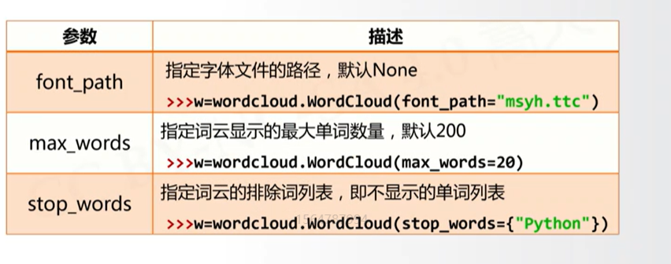

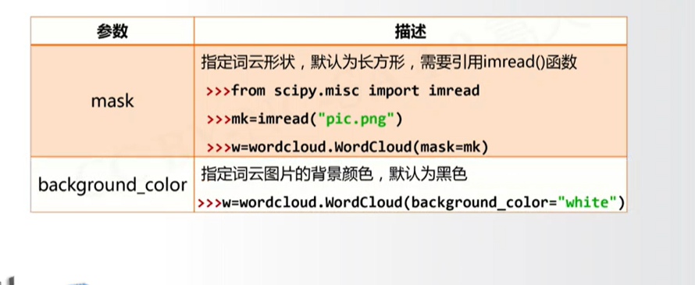

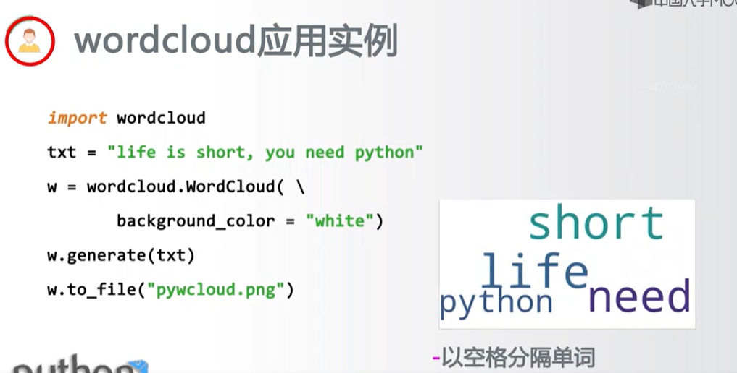

举个例子，

Import jieba

Import wordcloud

Txt=”程序设计语言是计算机能够理解和\识别用户操作意图的一种交互体系，它按照\特定规则组织计算机指令，能使计算机能够自\动进行各种运算处理。”

W = wordcloud.WordCloud(width = 1000,\font_path=”math.ttc”,height=700)

w.generate(“”.join(jieba.luct(txt)))

w.to_file(“pycloud.png”)

中文需要先分词并组成空格分隔字符串

Os库的路径操作

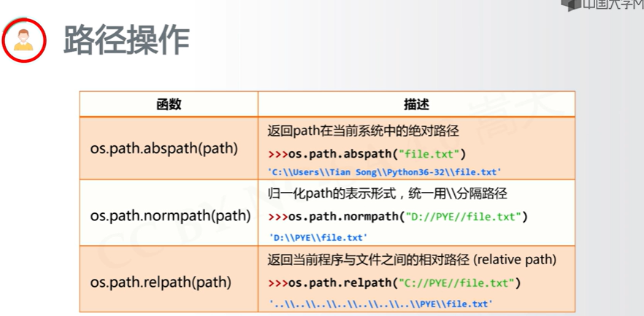

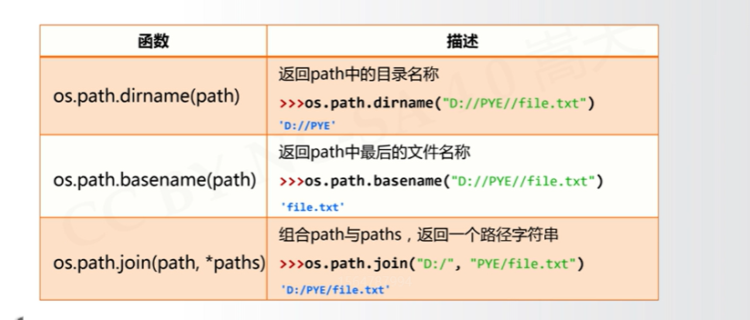

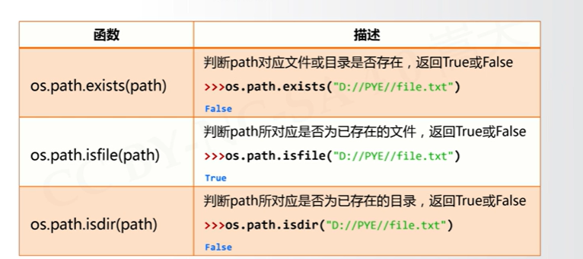

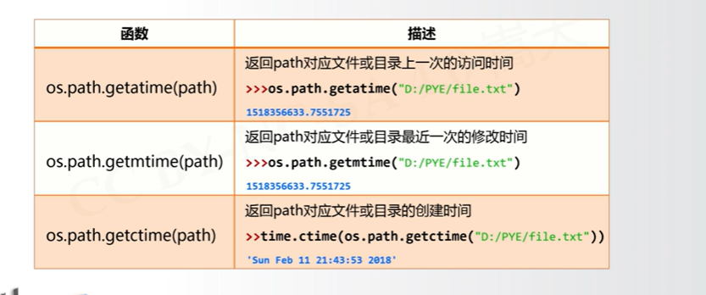

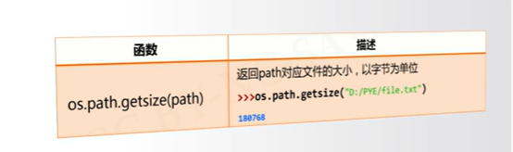

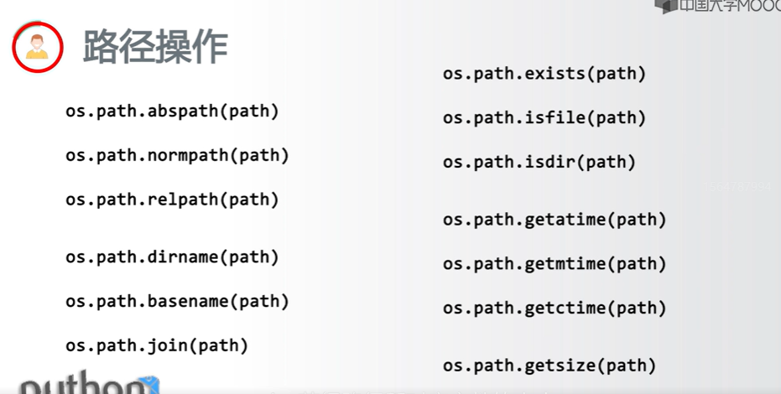

Os库进程管理

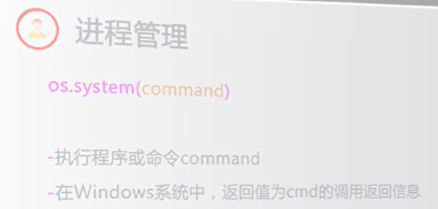

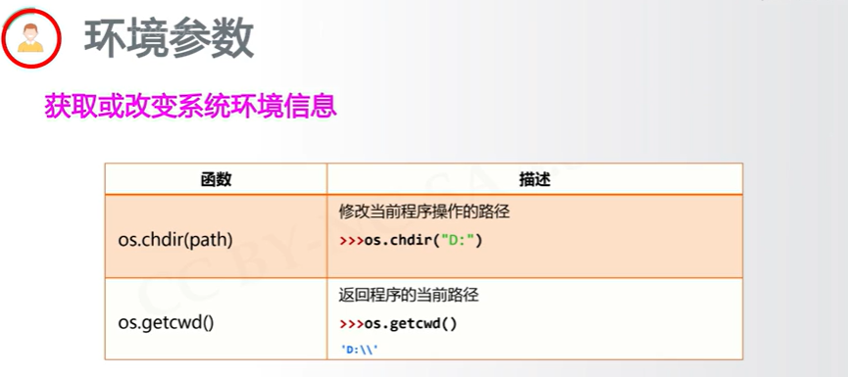

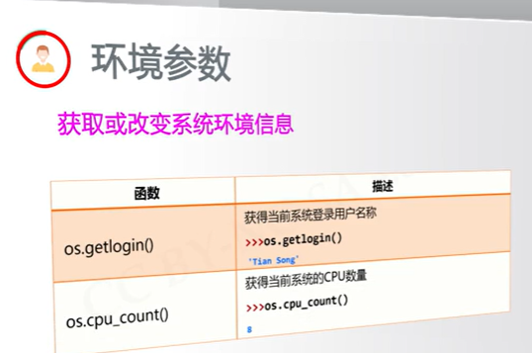

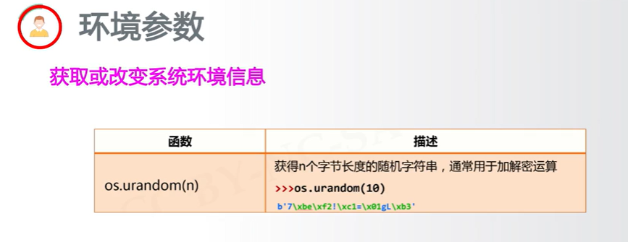

数据处理：numpy、pandas、scipy

数据可视化：matplotlib、seaborn、mayavi

文本处理：pypdf2、nltk、python-docx

机器学习：scikit-learn、tensorflow、mxnet